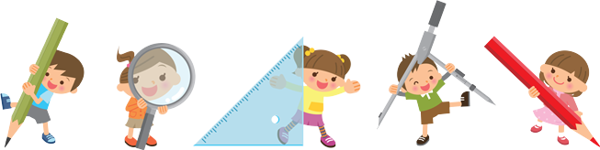

Открытый урок по математике «Путешествие по Амурской области».

Цель: Формирование интереса к математике через игровую деятельность, воспитание любви к животным, бережное отношение к природе.
Задачи. Способствовать:
- коррекции и развитию познавательной активности обучающихся;
- развитию смекалки, сообразительности, восприятия, внимания, мышления;
- формированию коммуникативных навыков общения;
использованию межпредметной связи.
Оборудование: мультимедиапроектор, компьютер, презентация, карточки-задания.
Ход урока.
1.Орг. момент. Психологический настрой обучающихся. Установка цели (зачитывает высказывание, акцент на связь математики с миром животных) .
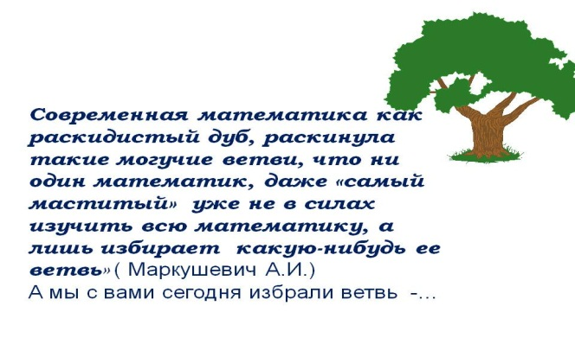
2. Разминка - устный счёт (путешествие по красной книге Амурской области, решают примеры, а ответ-буква из алфавита).
А - 100:100=1
М - 140:10=14
У - 7*3=21
Р - 18+0=18
С - 459-440=19
К - 24:2=12
А - 0:300+1=1
Я - 66:2=33
Задача о животных: у меня живут корова, поросята, кот, собака и т. д. о ком идёт речь?
3. Проверка домашнего задания - поединок (карточки с ответами на примеры-15, ответ – дальневосточный ёж.), справка о еже.
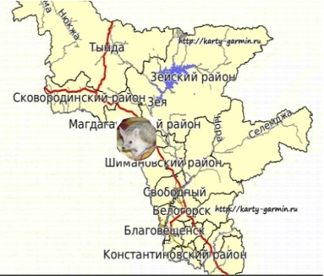
4. Работа с текстовым материалом - почта: (конверт с адресом обучающего - № парты, ряда и т.д.), текст: «Денежная кошка» - амурский лесной кот, так его нарекли китайцы, потому что, пятна на кошачьей шкуре напоминают их монеты.
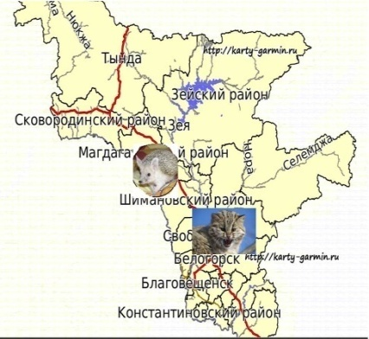

5. Одно задание на двоих «Найти незнакомое о знакомом»: (домашнее задание: приготовить рассказ о животном по следующим данным и по изображению).
Царство: животные;
Тип: хордовые
Класс: млекопитающие
Отряд: хищные
Семейство: куньи
Род: куницы
Вид: харза.
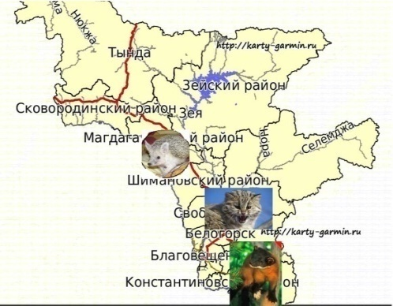
6. Физминутка «Тигр»:
Вот раздался страшный рык (аудиозапись)
На лужайку прыгнул он.
Звери делают поклоны.
Появился сильный зверь.
Приседайте поскорей.
А теперь все дружно вместе,
Прыгаем на месте.
7. Самостоятельная работа «НАЙДИ ОШИБКУ» (работа в парах).
П. Н.
Х+1234=6345 5111 4512 – снежный баран
Х-1487=8000 9487 6785 - лемминг
6497-х=2508 3989 4329 - могера
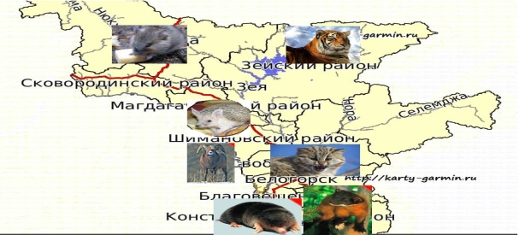
8. Творческое задание «Соображай-ка» (групповая работа, строим жилище для животных)

Первый вариант: построй башню | Второй вариант: положи кубики в ряд
- красный кубик был выше синего, а зелёный между ними;  - зелёный кубик был не нижний и не верхний, а синий выше красного;  - синий кубик был в середине, а красный ниже зелёного;  - синий в середине, а красный ниже зелёного;  - красный в середине, а зелёный ниже синего;  - красный не в середине, а синий выше зелёного;  - зелёный нижний, а остальные по алфавиту. | - синий кубик был между красным и зелёным; красный слева от синего;  - красный кубик был правее синего; а зелёный между ними;  - зелёный кубик был в середине, а красный слева от него.
9. Рефлексия: Учитель предлагает каждому обучающему высказать своё мнение об уроке (экспресс – опрос).
10. Итог урока.

